**Лабораторна робота № 2**

**ОБРОБКА ІНФОРМАЦІЇ В СИСТЕМІ ЗБОРУ ДАНИХ**

**Мета роботи**

Вивчити принципи цифрової обробки сигналів,способи використання різних алгоритмів обробки сигналів і створення нових каналів з розрахунковими даними.

**Устаткування та прилади**

1. Модуль уведення аналогових сигналів L783.
2. Програма PowerGraf Professional.
3. Персональний комп’ютер.
4. Системна стійка.
5. База даних.

**Обробка даних**

***Цифрова обробка сигналів.*** Програма «PowerGraph» дозволяє здійснювати цифрову обробку сигналів, створювати нові канали з розрахунковими даними, а також створювати й використовувати різні алгоритми обробки сигналів.

Для проведення цифрової обробки сигналів у програмі «PowerGraph» використовується додаткове вікно «Функції» (рис.2.1), що викликається командою «Функції» (Functions) у меню «Обробка».

Вікно «*Функції****»*** дозволяє створювати математичні формули та здійснювати розрахунки за цими формулами. Результати розрахунків можна скопіювати в кожний канал.

Для створення формули необхідно виконати наступні дії:

* вибрати функцію цифрової обробки;
* вибрати канали-джерела, у яких одержуються вихідні дані для обробки;
* вибрати канал-приймач, у який будуть поміщені результати обчислень;
* указати чисельні аргументи функції.

У загальному випадку формула виглядає в такий спосіб:

Канал-приймач = Функція (Канал-джерело; [Чисельний аргумент]).

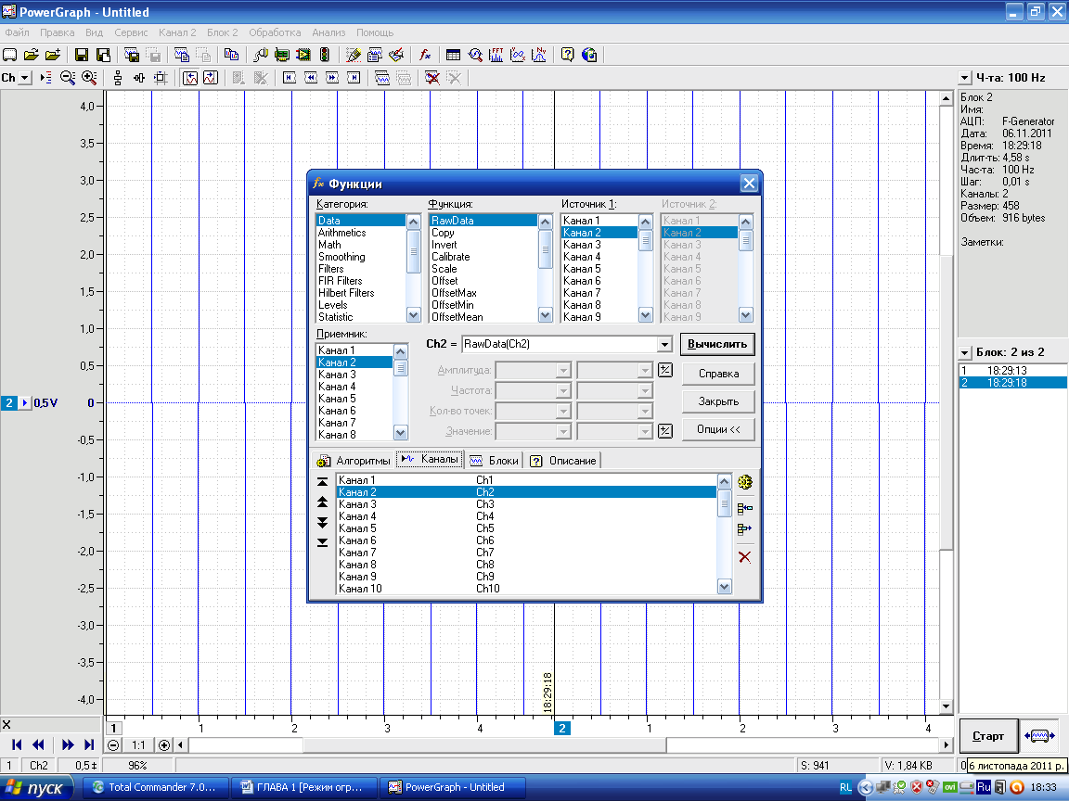

Рис.2.1. Головне вікно програми «PowerGraph»

***Елементи керування.*** Верхню частину вікна займають чотири списки:

* *Категорія* – вибір категорії (групи) функцій;
* *Функція* – вибір функції цифрової обробки;
* *Джерело 1 і Джерело 2* – вибір каналів-джерел, що містять вихідні дані для обробки.

Під списком категорій розташований список «*Приймач***»**, у якому вибирається канал-приймач даних. Під списком функцій розташовується текстове поле – (рядок формули), що містить *поточну формулу* обчислень і автоматично заповнюється при виборі функції, каналів-джерел і чисельних аргументів.

Під рядком формули перебувають окремі поля уведення для різних типів чисельних аргументів:

* *Амплітуда* – рівень амплітуди сигналу (А) в одиницях виміру каналу;
* *Частота* – значення частоти (F) у герцах (Гц);
* *Кількість* точок– кількість точок (N);
* *Значення* – довільне числове значення (ДО).

Кнопка «*Обчислити****»*** запускає процес обробки сигналу по встановленій формулі. Результат обчислень копіюється в канал-приймач.

***Опції.*** У нижній частині вікна «*Функції****»*** містяться вкладки з додатковими параметрами та настроюваннями обробки сигналів:

* *Алгоритми* – список алгоритмів обробки;
* *Канали* – список каналів із установленими формулами;
* *Блоки* – вибір блоків для проведення обчислень;
* *Опис* – опис функцій цифрової обробки сигналів.

***Алгоритми*** *(Algorithms).* Програма «PowerGraph» дозволяє зберігати різні набори формул обчислень у вигляді окремих алгоритмів обробки сигналів. Збережені алгоритми можна використати для проведення автоматизованих обчислень і запису протоколів обробки.

Вкладка «*Алгоритми****»*** містить список збережених алгоритмів обробки й дозволяє завантажувати, редагувати й створювати набори формул. У цій вкладці є два списки – список алгоритмів (ліворуч) і список формул (праворуч). Список алгоритмів містить назви створених алгоритмів і заповнюється автоматично. Список формул містить набір формул обчислень і заповнюється відповідними формулами при виборі того або іншого алгоритму.

Кнопки, розташовані ліворуч від списку алгоритмів, виконують наступні операції:

* створити новий алгоритм. У списку алгоритмів з’явиться новий елемент із зазначеною назвою й порожнім списком формул;
* зберегти обраний алгоритм із новим ім’ям;
* видалити обраний алгоритм;
* включити/виключити режим запису формул (перемикач). Режим запису формул дозволяє при проведенні обчислень автоматично додавати використовувані формули в список формул обраного алгоритму. Цей режим можна використати для запису протоколу обробки сигналів.

Кнопки, розташовані праворуч від списку формул, виконують наступні операції:

* запустити алгоритм. Запуск алгоритму означає автоматичне проведення обчислень по всіх формулах алгоритму (послідовно вниз). Для використання окремих формул алгоритму необхідно подвійним натиском на ліву клавішу миші завантажити обрану формулу в рядок формули та натиснути кнопку «*Обчислити»;*
* додати в список формулу, установлену в рядку «Формули»;
* видалити зі списку обрану формулу;
* перемістити обрану формулу на одну позицію нагору;
* перемістити обрану формулу на одну позицію вниз.

***Канали*** *(Channels).*При проведенні математичної обробки сигналів, програма «PowerGraph» автоматично запам’ятовує для кожного каналу останню формулу обчислень. Установлену в каналі формулу можна використати для швидкого перерахування всього каналу в основному вікні програми – команда Ch =...у меню Канал. Крім того, програма «PowerGraph» дозволяє визначити послідовність обробки каналів (див. розділ – «Робота з даними каналів»), що використається при автоматичному перерахуванні всіх каналів (команда Обчислити все в загальному меню каналів «Сервіс/Канали й Графіки» основного вікна програми) і при обробці сигналів у процесі реєстрації (у режимі реального часу). Вкладка «Канали» (рис.2.1) містить список всіх каналів із установленими формулами:

Список каналів відбиває задану послідовність обробки каналів. Для кожного каналу в списку вказується назва й установлена формула в наступному форматі:

* Ch# - канал не має формули;
* Ch# = Функція(...) – формула останніх обчислень у каналі;
* Ch#* = Функція(...) – формула обчислень у режимі реального часу (див. розділ – «Настроювання каналів»).

Кнопки, розташовані ліворуч від списку, дозволяють змінювати послідовність обробки каналів. Праворуч від списку розташовуються кнопки для керування встановленими в каналах формулами:

* запустити процес обчислень у всіх каналах;
* установити в обраний канал поточну формулу;
* видалити формулу останніх обчислень в обраному каналі;
* очистити формули останніх обчислень у всіх каналах.

***Блоки*** *(Blocks).*Вкладка «Блоки» містить список всіх записаних блоків із вказівкою розміру, швидкості запису й назви блоку. Цифрова обробка сигналів здійснюється тільки в блоках, відзначених у списку. Ліворуч від списку розташовані перемикачі для автоматичного вибору блоків:

* усе – обробка сигналів здійснюється у всіх блоках;
* поточний – обробка сигналів здійснюється тільки в активному блоці;
* вибрати – обробка сигналів здійснюється тільки у відзначених блоках.

***Опис*** *(Description).*Вкладка «Опис» містить контекстну підказку по функціях цифрової обробки сигналів. При виборі функції в списку «Функція», контекстна підказка до неї автоматично з’являється в цьому вікні.

***Функції цифрової обробки.*** Категорії функцій:

* *Data* – загальні операції над даними: копіювання, масштабування, зсув, нормалізація;
* *Аrіthmеtісs* – арифметичні операції над каналами;
* *Math* – загальні математичні функції;
* *Smoothing* – функції згладжування сигналів – розрахунок середнього значення сигналу по заданій кількості точок N (фільтри ковзного середнього);
* *Filters* – функції амплітудної фільтрації сигналів;
* *FIR Filters* – функції частотної фільтрації сигналів (нерекурсивні частотні фільтри, фільтри з кінцевою імпульсною характеристикою);
* *Hilbert Filters* – функції, що використовують перетворення Гільберта, для виділення що обгинає амплитудно-модульований сигнал;
* *Levels* – функції, що заповнюють дані каналу-приймача одним значенням – рівнем сигналу. Як рівень сигналу можуть бути використані розрахункові статистичні значення, а також користувальницькі й математичні константи;
* *Statistic* – функції статистичної обробки сигналів;
* *Differential* – функції диференціювання сигналів;
* *Integral* – функції інтегрування сигналів;
* *Cyclic* – функції обробки циклічних сигналів;
* *Shift* – функції зміщення даних по осі Х;
* *Comparison* – функції порівняння сигналів;
* *Generators* – функції-генератори сигналів різної форми;
* *Windowing* – віконні (вагарні) функції.

***Проріджування даних.*** Проріджування даних із заданим цілочисельним коефіцієнтом («децимація») дозволяє скоротити обсяг записаних даних і зменшити частоту дискретизації сигналів. У програмі «PowerGгaph» для проріджування даних використовується додаткове вікно «*Проріджування****»***, що викликається командою «*Проріджування даних*» (Decimation) у меню «*Обробка***»**.

Для проріджування варто вибрати блок вихідних даних (список у верхній частині вікна), а також указати коефіцієнт і спосіб проріджування:

* *Фактор* (Factor) – цілочисельний коефіцієнт проріджування даних (N), що вказує, у скільки разів варто скоротити обсяг даних. Наприклад, якщо коефіцієнт проріджування дорівнює 5, то з кожних 5-ти значень залишиться тільки одне;
* *Режим* (Mode) – спосіб проріджування даних;
* *Усереднення* (Averaging) – нове значення буде розраховуватися як середнє з кожних N значень вихідних даних;
* *Вилучення* (Rejection) – зайві значення (N-l) будуть вилучені з нового набору даних. Праворуч під списком блоків відображаються характеристики блоку до (Before) і після (After) проріджування;
* *Частота* (Rate) – частота реєстрації блоку;
* *Крок* (Step) – інтервал часу між сусідніми значеннями;
* *Розмір* (Size) – кількість значень для кожного каналу (розмір блоку);
* *Обсяг* (Volume) – обсяг даних (у байтах).

Перемикач «*Створити блок****»*** (Create New Block) дозволяє використати режим створення нового блоку. Проріджені дані будуть поміщені в новий блок, що додається після блоку з вихідними даними.

Кнопка «*Виконати****»*** (Decimate) запускає процес проріджування.

**Аналіз даних.** Для аналізу даних у програмі «PowerGraph» використовуються додаткові вікна, що надають спеціалізовані функції (розрахунок статистичних значень, додаткові графічні побудови, спектральний аналіз сигналів, побудова графіків залежностей, побудова гістограм розподілу). Доступ до функцій аналізу даних здійснюється через команди меню «*Аналіз****»*** (Analysis).

***Таблиця значень*** *(Data Pad).*Програма «PowerGraph» дозволяє зберігати разом з кожним блоком даних текстову таблицю розрахункових значень. Таблиця кожного блоку може містити наступні значення:

* параметри блоку даних і області виділення;
* статистичні, диференціальні й інтегральні характеристики сигналів;
* окремі значення записаних даних;
* довільні значення, уведені користувачем.

Робота з таблицям розрахункових значень здійснюється за допомогою додаткового вікна програми «*Таблиця значень»*, що викликається командою «*Таблиця значень»* у меню «*Аналіз»*.

Список «*Блок»* у верхній лівій частині вікна дозволяє вибрати блок даних для роботи з відповідною таблицею значень. Таблиця значень обраного блоку відображається в нижній частині вікна.

***Редагування таблиці значень.*** Вікно «*Таблиця значень»* дозволяє редагувати вміст таблиці значень за допомогою клавіатури або миші. Збереження внесених змін здійснюється автоматично при закритті вікна «Таблиця значень» або при переході до іншого блоку.

Кнопка «*Копіювати»* дозволяє скопіювати в буфер обміну (Clipboard) виділену ділянку тексту або весь уміст таблиці значень.

Кнопка «*Очистити»* повністю видаляє весь уміст таблиці значень.

***Додавання розрахункових значень.*** Вікно «***Таблиця значень»*** має власну бібліотеку інформаційних і математичних функцій і дозволяє додавати в таблицю блоку розрахункові значення:

* у списку «*Категорія»* виберіть групу функцій;
* у списку «*Значення»* виберіть функцію для розрахунку необхідного параметра;
* у списку «*Джерело»* даних укажіть канал, що містить дані для обробки;
* натисніть кнопку «*Додати»* для додавання обраного значення в таблицю блоку.

***Додавання окремих значень каналів.*** Програма «PowerGraph» дозволяє додавати в таблицю блоку окремі значення всіх видимих каналів:

* у головному вікні програми треба розташувати курсор миші над графіками у відповідній точці осі Х;
* утримуючи клавішу Ctrl натисніть ліву кнопку миші в цій точці. Дані, що додають у таблицю, складаються із двох рядків (рядок заголовків і рядок значень), кожна з яких містить стовпці даних, розділені символами табуляції: перший стовпець – значення осі Х, інші – значення каналів в обраній точці. Якщо одночасно втримувати клавіші Ctrl і Alt, то в таблицю буде поміщений тільки рядок значень (без рядка заголовків).

***Аналіз сигналу*** *(Zoom View).* Програма «PowerGraph» дозволяє аналізувати й редагувати окремі ділянки та значення сигналу, а також проводити додаткові графічні побудови і розрахунки:

* побудову проекцій на осі часу й амплітуди;
* розрахунок кута нахилу й побудову дотичної в точці;
* пошук максимального, мінімального й середнього значень із побудовою відповідної проекції;
* побудову довільної прямої, а також прямої, що проходить через дві точки даних;
* розрахунок і побудовою лінійного тренда;
* визначення точок перетинання дотичних і проекцій.

Аналіз і редагування сигналів здійснюється за допомогою додаткового вікна програми «Аналіз сигналу», що викликається командою «*Аналіз сигналу»* у меню *«Аналіз».* Графічний дисплей вікна «Аналіз сигналу» аналогічний графічному дисплею головного вікна програми, але містить графік тільки одного каналу в одному блоці. На відміну від головного вікна програми графічний дисплей вікна «*Аналіз сигналу»* дозволяє змінювати масштаб шкали Х у сторону збільшення (від 1:1 до 1:100). При збільшенні масштабу шкали (починаючи з 1:5) на графіку відображаються маркери окремих значень сигналу.

***Графічні інструменти*** вікна «*Аналіз* *сигналу*» використовуються для проведеннядодаткових графічних побудов, що полегшують візуальну обробку та аналіз даних. Принцип роботи графічних інструментів полягає в побудові на графіку прямих ліній, що характеризують ті або інші параметри вихідної кривої: рівень амплітуди сигналу, положення точки на осі часу, кут нахилу кривої і ін. Всі графічні інструменти вікна *«Аналіз сигналу»* утворюють дві основні групи:

* інструменти, що працюють із окремими значеннями (точками) сигналу;
* інструменти, що аналізують виділену ділянку даних.

Вибір поточного інструмента здійснюється в меню «*Інструменти»* (Tools) або за допомогою панелі інструментів, розташованій поблизу лівої межі вікна.

**Аналіз сигналу**

***Аналіз окремих значень.*** Для використання інструментів, що працюють із окремими значення мі сигналу, варто помістити курсор у графічному дисплеї над необхідною точкою даних і нажати ліву кнопку миші. Для плавного переходу до сусідніх точок варто переміщати курсор уздовж осі Х, утримуючи ліву кнопку миші. Точка, у якій установлений графічний інструмент, називається – активною точкою:

* *маркер у точці* (Marker іn Point) – побудова проекцій на осі Х и В, що проходять через задану точку сигналу;
* *дотична в точці* (Slope іп Point) – побудова дотичної, що проходить через задану точку сигналу. Даний інструмент дозволяє визначити кут нахилу дотичній, що відповідає куту нахилу прямій, що проходить через дві сусідні точки;
* *редагування точки* (Editing of Point) – зміна положення точки по осі В (редагування амплітуди сигналу). Переміщення курсору миші при натиснутій лівій кнопці проводить до зміни положення точки по вертикалі. Для продовження редагування обраної крапки (для запобігання вибору іншої крапки) варто втримувати на клавіатурі клавішу Shift.

***Аналіз ділянки сигналу.***Для використання інструментів, що працюють із ділянкою сигналу, варто виділити на графіку область даних, переміщаючи курсор миші уздовж осі Х при натиснутій лівій кнопці. Перша крапка виділеної області називається – початковою крапкою точкою ділянки, а остання крапка виділеної області – кінцевою крапкою точкою ділянки. Для зміни границь існуючої виділеної ділянки варто нажати на клавіатурі клавіші Ctrl (зміна початкової крапки) або Shift (зміна кінцевої крапки). Частина графічних інструментів цієї групи також мають активну крапку, що може збігатися з однієї із крапок досліджуваної ділянки або бути довільною точкою, отриманої в результаті аналізу даних:

* *ділянка* (Range) – виділення ділянки сигналу з побудовою проекцій на осі Х и В, що проходять через початкову й кінцеву точки ділянки;
* *максимальне на ділянці* (Maximum Іn Range) – виділення ділянки сигналу з визначенням максимального значення й Побудовою відповідної проекції на вісь У. Активна точка: збігається із точкою виділеної ділянки, що має максимальне значення;
* *середнє на ділянці* (Меаn іn Range) – виділення ділянки сигналу з обчисленням середнього арифметичного значення й побудовою відповідної проекції на вісь У. Активна точка: розташовується в центрі виділеної ділянки на рівні середнього арифметичного значення;
* *мінімальне на ділянці* (Minimum іn Range) – виділення ділянки сигналу з визначенням мінімального значення й побудовою відповідної проекції на вісь У. Активна точка: збігається із точкою виділеної ділянки, що має мінімальне значення;
* *лінія* (Line) – побудова прямої, що проходить через дві точки на границях ділянки з довільними значеннями по осі У. Для зміни положення точок по осі У варто натиснути на клавіатурі клавіші Ctrl (початкова точка) або Shift (кінцева точка) і переміщати курсор миші по вертикалі при натиснутій лівій кнопці;
* побудову наступних ліній: *сполучна лінія* (Connecting Line), *лінійний тренд* (Linеаг Trend), *дотичні в точках* (Slope And Slope), *максимальне й дотична* (Maximum And Slope), *мінімальне й дотична* (Minimum And Slope) – виділення ділянки сигналу з побудовою прямої, що проходить через характерні точки ділянки.

***Використання графічних інструментів.*** Крім графічних побудов вікно Аналіз сигналу дозволяє використати інструменти аналізу для наступних операцій:

* визначення характеристик сигналу у вигляді чисельних значень;
* виділення ділянки даних в основному вікні програми;
* графічне редагування даних – зміна сигналів відповідно до графічних побудов.

**Порядок використання роботи**

Перевірте правильність підключення основних вузлів комп’ютера й надійність заземлення. Після перевірки ввімкніть комп’ютер.

Запустіть програму PowerGraf Professional.

Відкрийте файл, записаний у програмі PowerGraf, за вказівкою викладача.

Зробіть обробку даних за завданням викладача.

Збережіть файл у програмі PowerGraf.

**Контрольні запитання**

1. Яку цифрову обробку сигналів дозволяє здійснювати програма PowerGraf?
2. Для чого служить додаткове вікно «Функції»?
3. Для чого служить вікно «Аналіз сигналу» ?
4. Як використовуються графічні інструменти?